Информация о мероприятиях, проведенных в рамках
Дня молодого избирателя

17 февраля состоялась тематическая беседа и деловая игра с учащимися 9 класса МБОУ Беневской средней общеобразовательной школы № 7 «Сегодня ученик – завтра избиратель». Заместитель председателя участковой избирательной комиссии избирательного участка № 1511 Наталья Викторовна Рыжкова и учитель истории и обществознания Альбина Николаевна Ремезова познакомили ребят с историей возникновения и развития избирательной системы России, с правами избирателей, системой избирательных комиссий, избирательным процессом. С учащимися была проведена деловая игра «Выборы», в ходе которой учащиеся смогли познакомиться с процедурой выборного процесса, и показали хороший уровень подготовки по избирательному праву, активную жизненную позицию, определенные знания и интерес к выборам различных уровней.
Информационным дополнением стала адресованная молодому избирателю книжная выставка «Право на выбор имеет каждый» и информационный стенд «Уголок молодого избирателя».
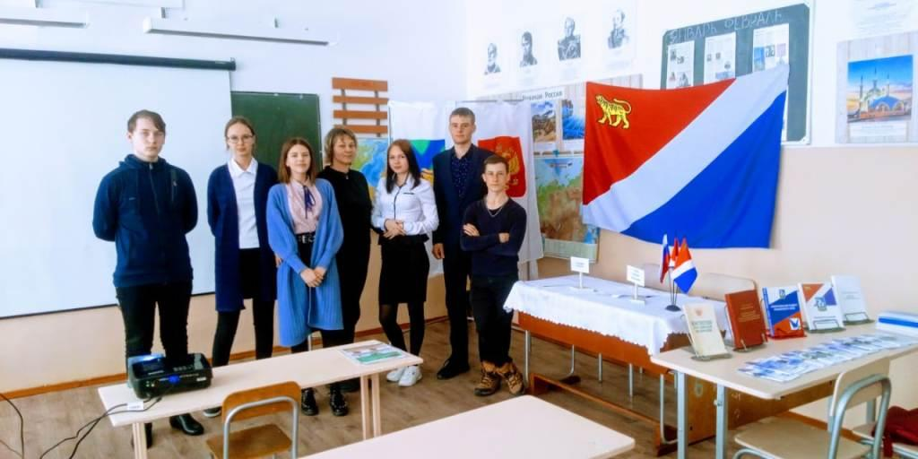
Дню молодого избирателя был посвящён прошедший 25 февраля 2020 года в МБОУ Сокольчинской средней общеобразовательной школе № 3 урок «Азбука молодого избирателя» для учащихся 9 класса. Председатель участковой избирательной комиссии избирательного участка № 1519 Ануфриева Анна Александровна рассказала ребятам об истории выборов, о правах и обязанностях гражданина Российской Федерации, а также о том, что с юных лет нужно готовиться к осуществлению своего избирательного права, чтобы в дальнейшем уметь делать правильный выбор.

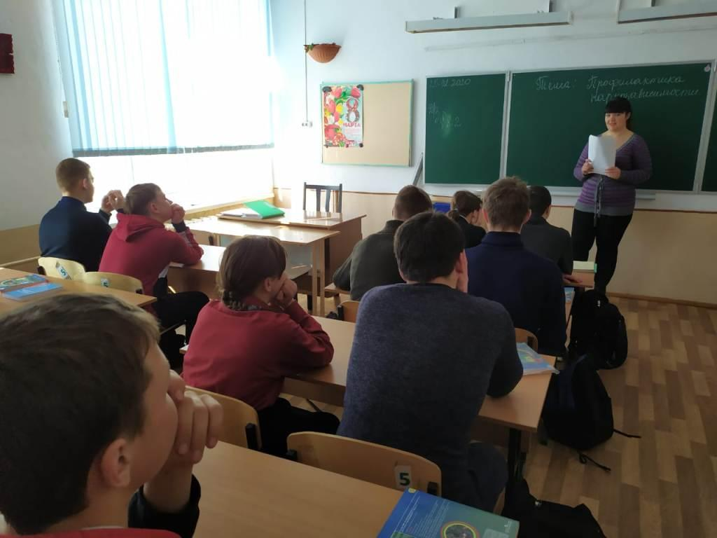
26 февраля 2020 года в МБОУ Киевской основной общеобразовательной школе № 8, председатель участковой избирательной комиссии избирательного участка № 1509 Долгова Анна Сергеевна провела с учащимися 9 класса беседу по теме «Мы будущее России, нам выбирать!». С помощью слайдовой презентации учащиеся ознакомились с законодательством о выборах и референдуме, с какого возраста действует активное и пассивное избирательное право. Все участники проявили живой интерес к основам избирательного и конституционного права.
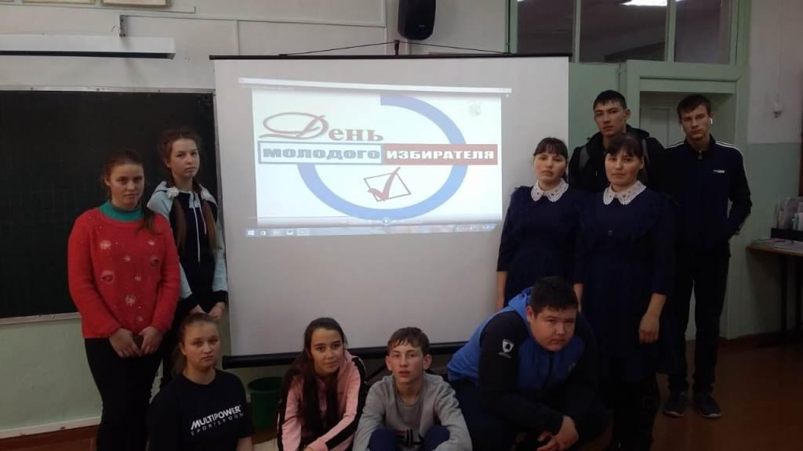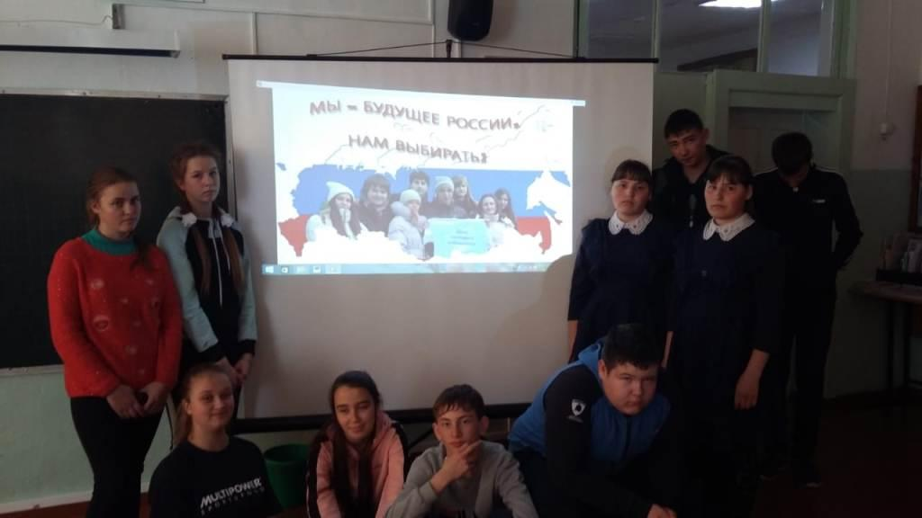

27 февраля 2020 года в рамках мероприятий, запланированных ко Дню молодого избирателя, состоялась встреча учащихся 9 классов МБОУ Лазовская средняя общеобразовательная школа № 1 с ведущим специалистом-экспертом Информационного центра Избирательной комиссии Приморского края Пульченко Марией Николаевной и председателем территориальной избирательной комиссии Лазовского района Садовой Натальей Николаевной. В ходе встречи ребята узнали о деятельности избирательных комиссий различного уровня, активном и пассивном избирательных правах граждан, а также при просмотре учебных видеороликов познакомились с основами избирательного права и основными стадиями избирательного процесса. Мария Николаевна рассказала о работе Государственной автоматизированной системы Российской Федерации «Выборы».
Территориальной избирательной комиссией при активном взаимодействии с образовательными учреждениями Лазовского муниципального района реализован комплекс мероприятий, основной задачей которых является повышение электоральной культуры избирателей, в том числе молодых и будущих избирателей, что, безусловно, способствует становлению эффективной гражданской позиции будущих избирателей и мотивации к дальнейшему участию в выборах.

